Декада была проведена с 10 по 20 декабря 2018г. В ней приняли участие учителя математики, физики, информатики. Особо следует отметить активное участие молодых учителей.
В течение декады учителями ШМО были проведены разнообразные конкурсы. Молодые учителя математики Абдыракманова А.А. и Боубекова Ж.Б. среди учеников пятых и шестых классов организовали и провели конкурс стенгазет «Занимательная математика». Наиболее активны были ученики 5а и 5б классов. Они заинтересованно работали над предложенной темой.
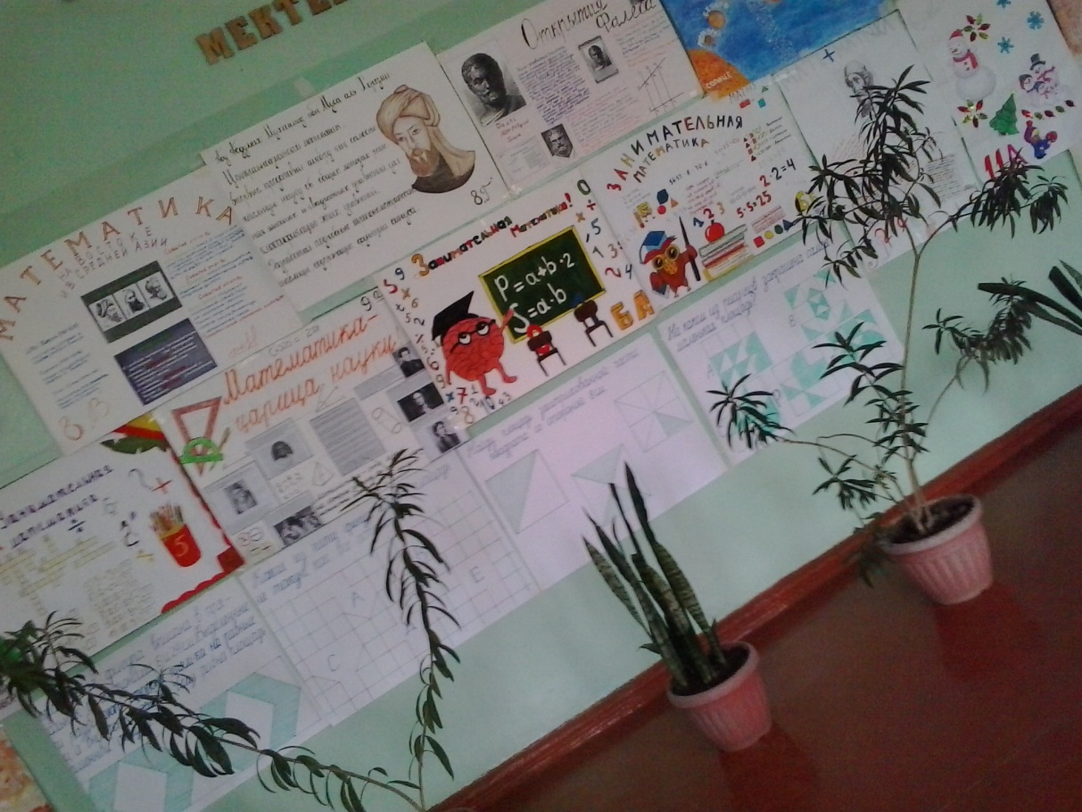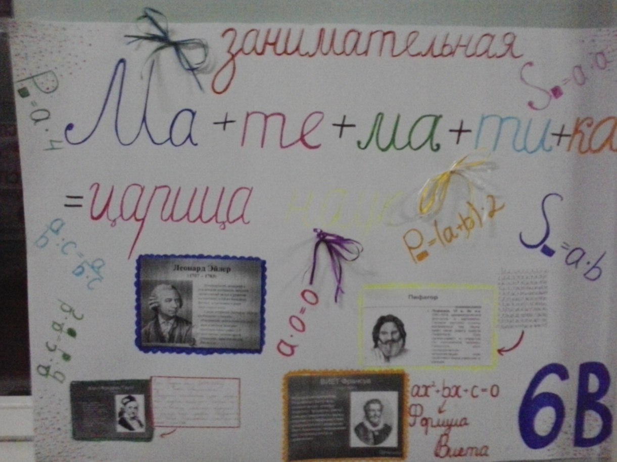
По предмету астрономия был организован конкурс плакатов «Солнечная система» учителем физики Коротковой Е.Л.. Победили ученицы 11а класса Бектенова А. и Фаткулина А..
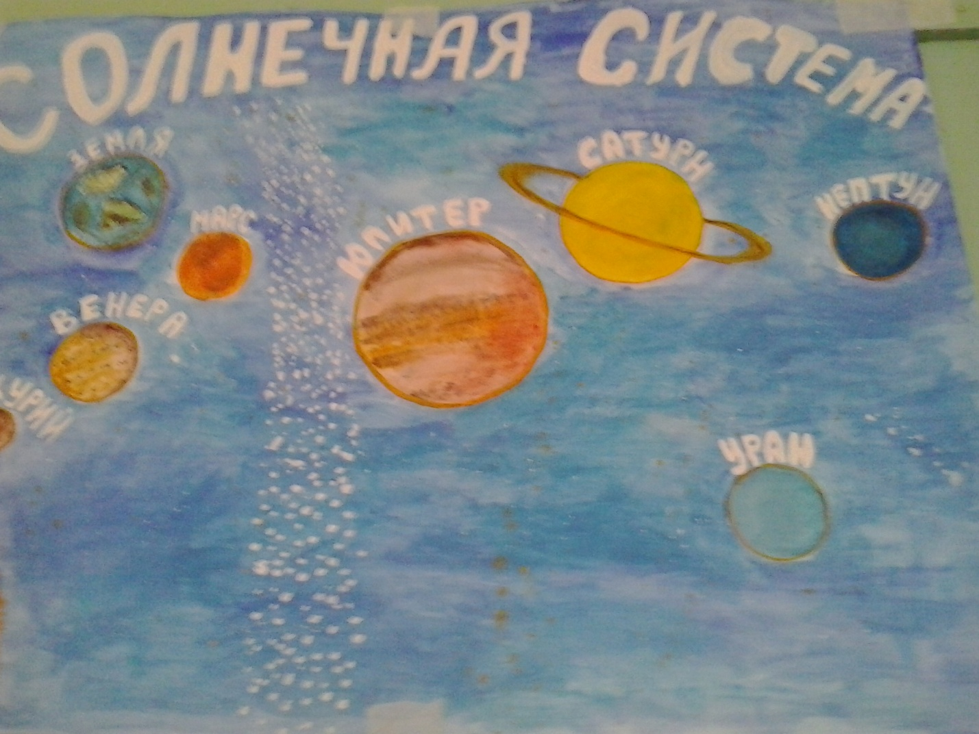
В этом учебном году впервые информатику начали изучать в пятом классе. И ученики пятых классов приняли активное участие в оформлении коридоров школы, выполнив плакаты на тему «Что же это – информатика?».
